ТЕМА: « Единство – сила народа!»

ЦЕЛИ:
-пояснить смысл и значение нового государственного праздника, введённого в Российской Федерации;
-воспитывать уважение к культурному прошлому России;
-развивать чувство гражданственности и патриотизма, любовь к Родине;
-воспитывать чувство гордости и уважения к защитникам государства;
-познакомить с историческими событиями, людьми, принимавшими в них активное участие : Кузьмой Мининым и Дмитрием Пожарским;
-формировать ответственность за судьбу Родины;
-воспитать достойных будущих граждан России, патриотов своего Отечества.

Оформление: тема мероприятия, плакаты, рисунки, костюмы для выступающих.
Оборудование: ноутбук, проектор, презентация PowerPoint,
музыкальные видеоролики с сайта RUTUBE.

Ход мероприятия:
(сцена украшена плакатами, на партах маленькие флаги России
на сцене 2 ведущих и 2 ученика )

Слайд 1
1 ученик: Что в жизни может быть красивей?
Что в жизни может быть милей,
Чем эти рощи в дымке синей
И золотой разлив полей?

Слайд 2
2 ученик: Что в жизни может быть красивей,
Чем это море тишины,
Чем нашей дружбы звонкий праздник,
Единства праздник и любви!

Слайд 3
Ведущий 1 : ( классный руководитель)
Люди, нация, народ -
Праздник светлый у ворот!
С Днём единства поздравляем
И от всей души желаем
Заодно быть, сильным,
Единым, неделимым
Ведущий 2 :Свято чтить историю,
И луга просторные,
Реки, сёла, города -
Мы - великая страна!!!

Ведущие : (вместе) С ДНЕМ НАРОДНОГО ЕДИНСТВА!

Видеоролик: https://rutube.ru/video/2b0b52909ef9fe54fdfebde48ee4a088/
Вперёд Россия !!! Олег Газманов
(учащиеся мероприятия машут флажками, поют песню 1 куплет и
припев)

Сценка « Единство- сила народа»
Слайд 4
(папа –мальчик, ученик 7 класса и дети-2 ученика начальной школы:
девочка и мальчик)

Ведущий 1 : (голос за кадром)
Дети раз отца спросили:

Дети: - Все ли русские в России?
Папа: - Как сказать вам, малыши?
Вот соседи – чуваши,
Кум – еврей наполовину,
Дядя – славный армянин,
Прадед крёстной тёти Нины
Настоящий был грузин.
Все мы разные, так что же?
Все мы – Люди, мы – похожи!
Будем жить в единстве дружном,
Кровь друг друга лить не нужно!
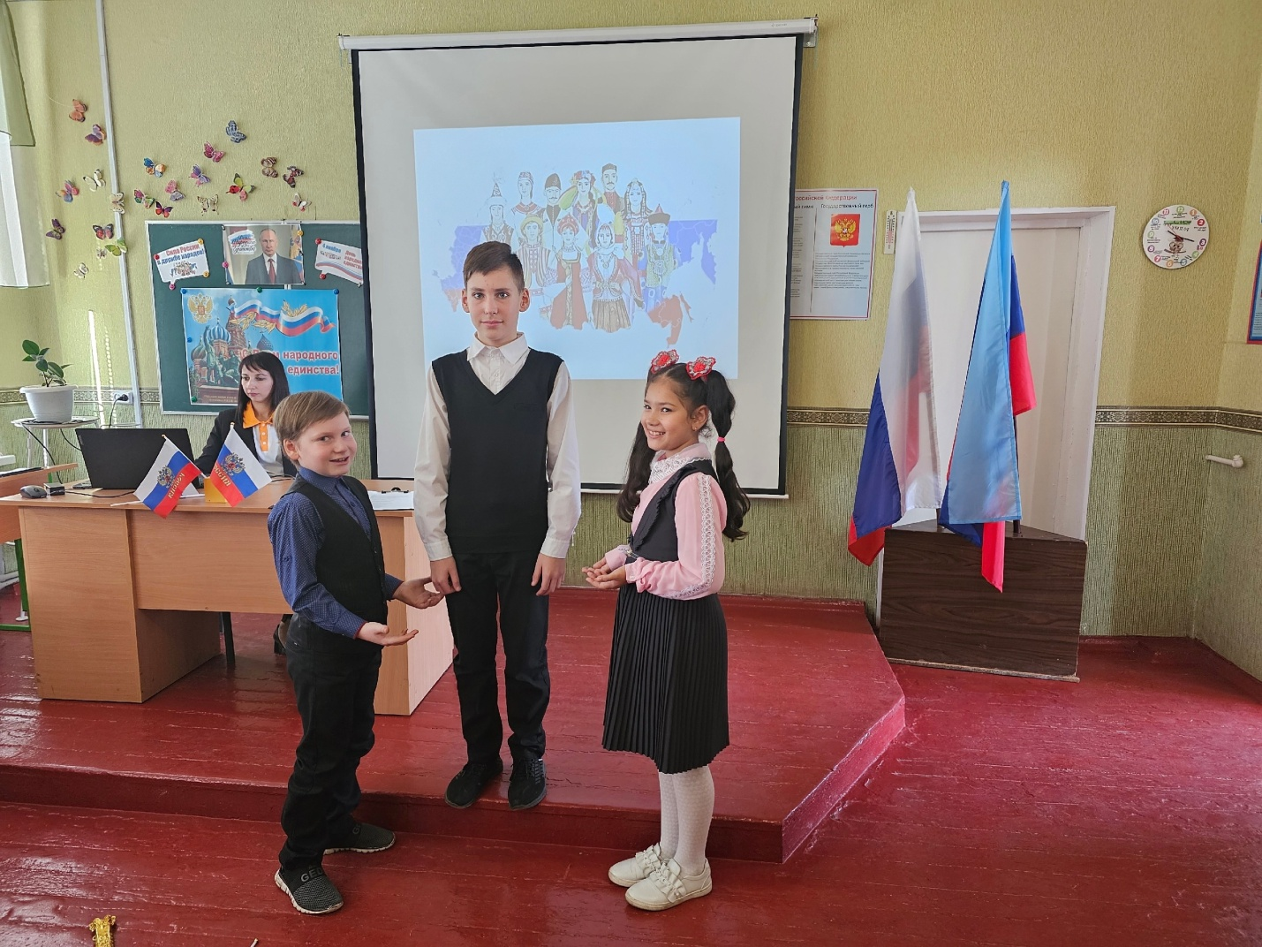

Ведущий 1 :Наша страна многонациональна, в России живет более 180 национальностей и у каждого свои обычаи, сказки и песни. Но у всех нас одна большая, единая Родина Россия!

Слайд5
Ведущий 2 : Прошло 400 лет, за это время много раз разные страны пытались захватить Россию, но ничего у них не получилось, все люди объединялись и вставали на защиту своей страны.
Ведущий 1 : Для каждого очень важно знать историю своей Родины. История – это память народа о том, кто мы, где наши корни, каков наш путь?
Ведущий 2 : Праздник День Народного Единства установлен в память о событиях 4 ноября 1612 года…
Ведущий 1 : Никогда русское государство не было так близко к распаду, как в период Смутного времени, почти 400 лет назад. Страна, как единое государство, распалось, прекратило свое существование. Череда бедствий, нищеты, засуха, голод, эпидемия чумы – совпали с полным расстройством управления.
Ведущий 2 : И когда Русь пришла в состояние не только крайней нищеты и раздробленности, но и полной криминализации, часть государства была захвачена польскими и шведскими интервентами.

Ведущий 1 : Много войн пережила наша многострадальная Россия. В 1610 г. напали на нас поляки. Захватили Москву и главную крепость столицы – Кремль. Изменники бояре впустили в Москву иноземцев-захватчиков и главой русского государства провозгласили польского королевича Владислава.

Ведущий 2 : Москвичи стали сопротивляться, захватчики подожгли Москву, и она вся выгорела. Уцелели только каменные церкви и Кремль, где укрывались захватчики. Казалось, нашему государству пришёл конец.
Трудно было жителям Москвы, захватчики разрушили их дома, осквернили храмы…

Слайд 6
Сценка «Смутное время»
Крестьяне –жители (в одежде крестьян)

1 ученик (одежда крестьянина)
Смутное время, смутное время…
Так начинался семнадцатый век.

Давно уж монгольское сброшено бремя,
А Русь неспокойна. Где ж её оберег?

2 ученик (одежда крестьянина)
Издавна русские земли – в полоне,
Часть у поляков, часть – у Литвы.
А что-то и к шведской пристало короне…
И жили – год мира, и год – войны.

3 ученик (одежда крестьянина)
Только с Ливонией бились лет двадцать,
Да еще шесть воевали с Литвой
Трижды со Швецией вышло сражаться!
Будет ли землям русским покой?

4 ученик (одежда крестьянина)
Все бы назад возвратить, да где силы?
Не раз уж пытались, да видно, все зря…
Вот уж крестьяне схватились за вилы:
Слайд 7(берут вилы, поднимают вверх)
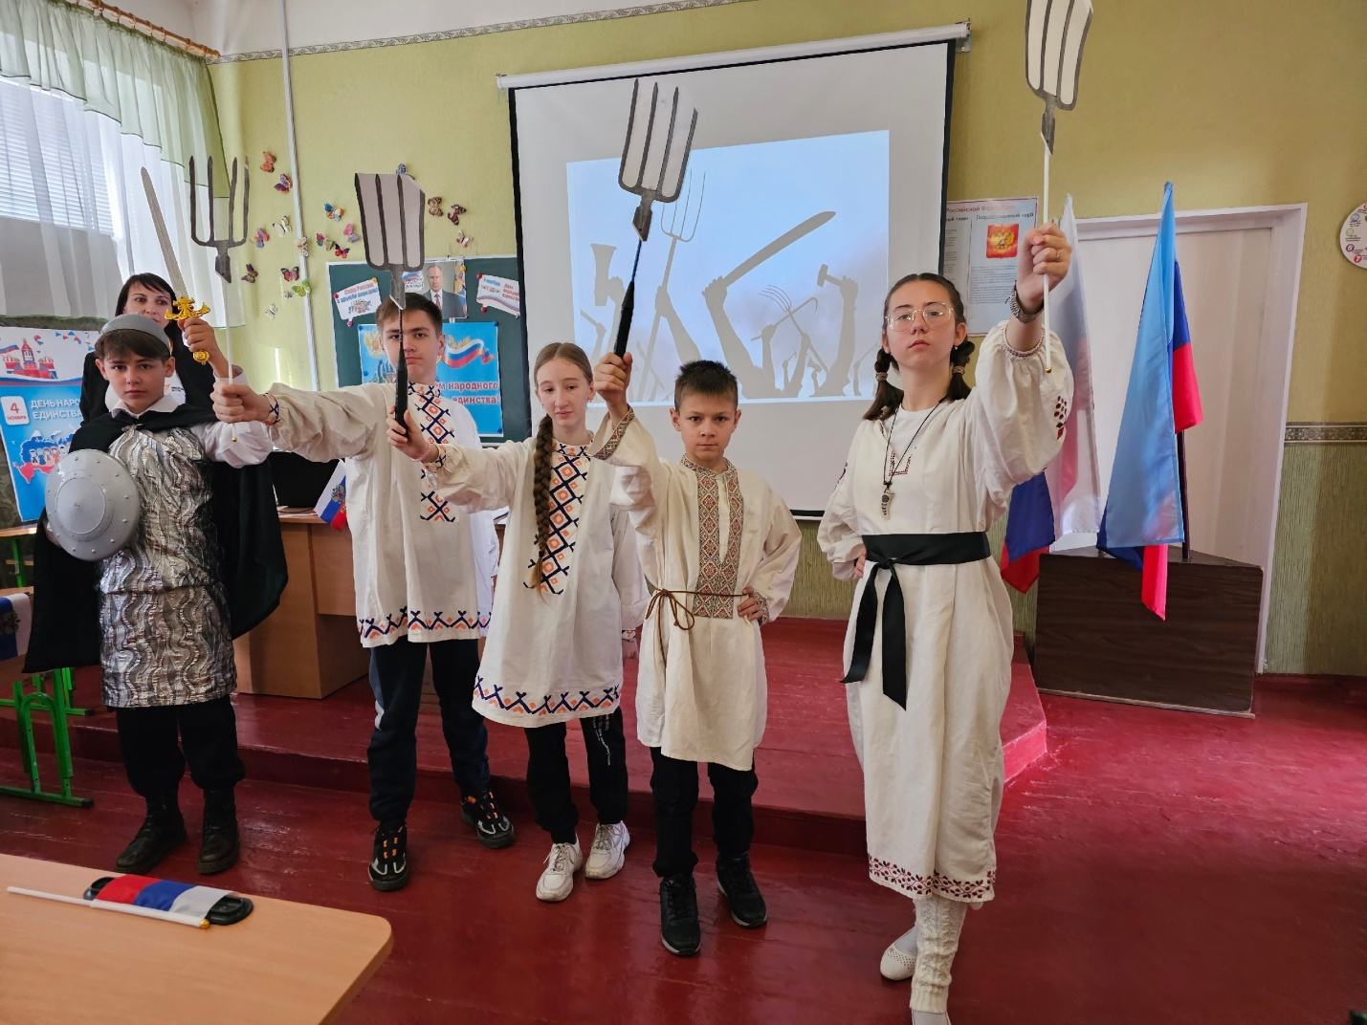

Крестьяне (вместе) -Дайте нам правильного царя!

Ведущий (голос за кадром)
Слайд 8
Стали люди собирать свое войско.
В городе Нижний Новгород его
староста обратился к жителям:

Староста Ой вы, гой еси, нижегородские купцы!
Оставляйте свои дома,
Покидайте ваших жен, детей,
Продайте все ваше злато-серебро
Накупите себе вострых копиев, булатных ножей
Выбирайте себе из князей и бояр удалого молодца
Удалого молодца, воеводушку
Пойдем-ко мы сражатися
За матушку, за родну землю
За родну землю, за славный город Москву!

Ведущий (голос за кадром)
Жители Нижнего Новгорода начали собираться вместе и решали, откуда взять людей и средства для борьбы с врагами. По совету Минина люди стали давать «третью деньгу», т.е. третью часть имущества, для снаряжения войска. Так было положено начало народному ополчению. Но войску нужен был полководец. Решил народ звать князя Дмитрия Пожарского.
Сценка «Как звали на борьбу князя Пожарского»
Жители (крестьяне):
1 ученик
-Ныне мы тебе преданнейше бьем челом, хотим видеть тебя вождем нашим, наистарейшим воеводою нижегородского всенародного ополчения.
(все низко кланяются)
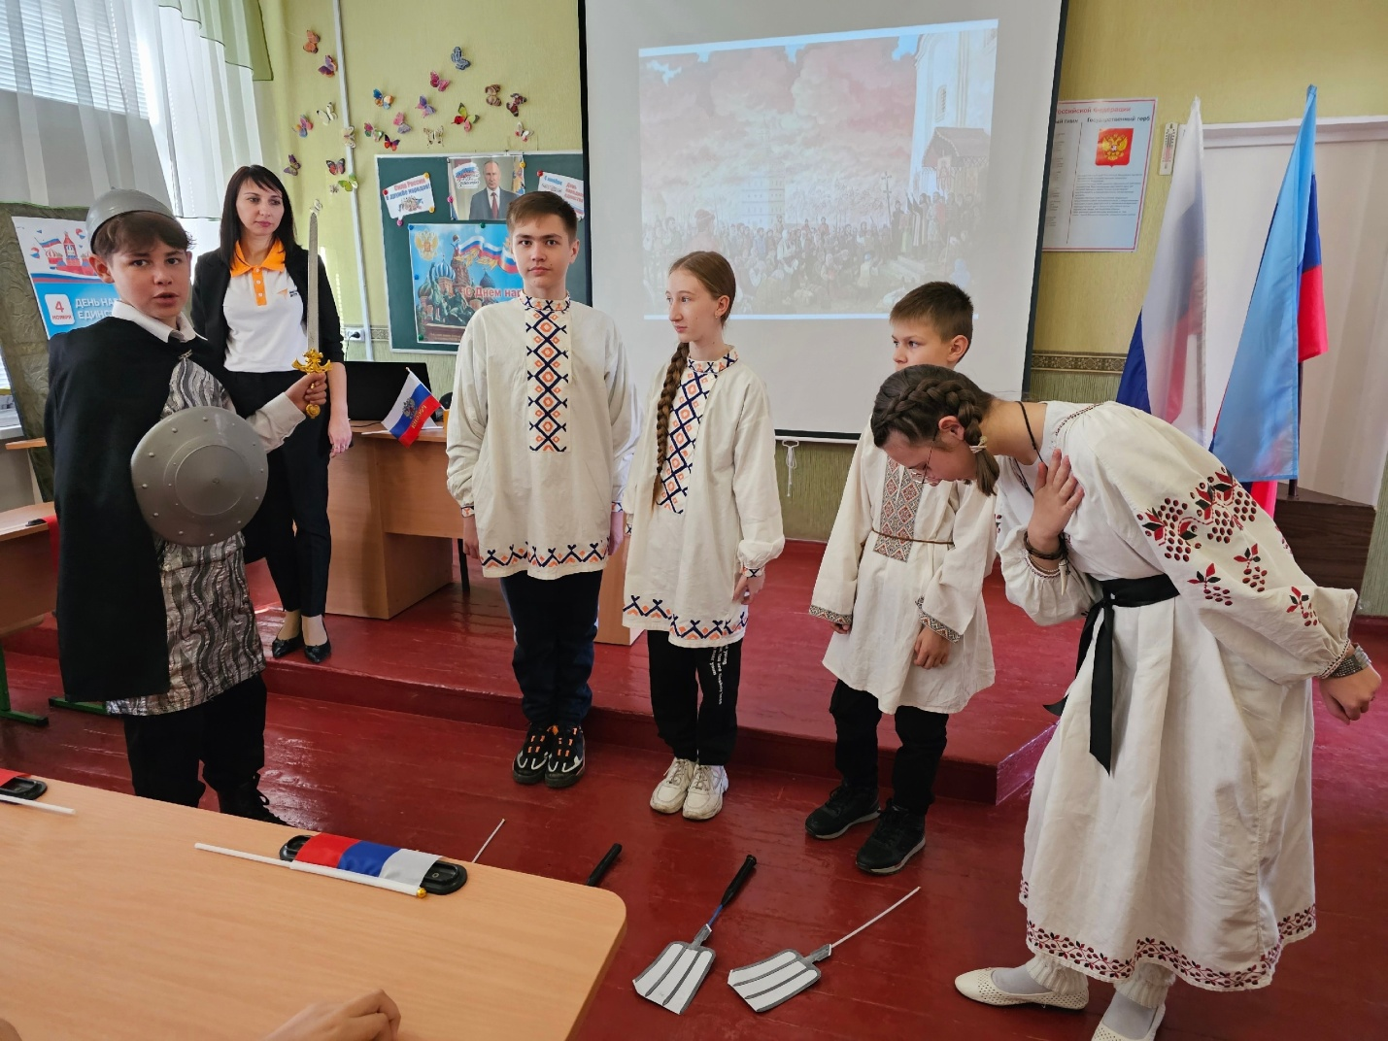
Пожарский:
Слайд 9
Низко кланяюсь и я вам, дорогие нижегородцы. Но заслуживает ли такой великой чести раненый воин, не столь родовитый и искусный в ратном деле, како иные?

Жители:
2-й: Никого иного нам не надо!
3-й: Тебе верим, тебе одному!
4-й: Митрий! Погибаем вить!
5-й: Чего ж ты? Ополчайся!

Пожарский: Да будет так. Ополчаюсь. Не пристающий к защитникам Родины – бесчестен. Об одном прошу – изберите человека, коему бы у сего великого дела хозяином быть, казну собирать и хранить.
Слайд 10
Я думаю, ваш Минин Кузьма наиболее достоин сего.

Слайд 9 (повторить)
Граждане: Добро, батюшка, добро. Что передать от тебя народу?
Пожарский: Острый меч решит судьбу.
В ночь на понедельник буду в Нижнем Новгороде!.

Исполнение песни «Вставайте, люди русские»
https://rutube.ru/video/80f4fed0441115b22251eb1a1287429b/?r=emwd

Вставайте, люди русские
На славный бой, на смертный бой
Вставайте, люди вольные
За нашу землю честную.
Живым бойцам почет и честь
А мертвым – слава вечная

За отчий дом, за русский край
Вставайте, люди русские
Вставайте, люди русские
На славный бой, на смертный бой
Вставайте, люди вольные
За нашу землю честную!
Ведущий (голос за кадром)
Слайд 11
В апреле 1611 года воеводы ополчения провели присягу в полках.
Очистить Московское государство от польских и литовских людей.
Не подчиняться указам бояр с Москвы.
Служить государю, который будет избран всей землей.

Перед сражением Дмитрий Пожарский обратился к воинам:
Пожарский:
-Мы идем восстановить добрый порядок, чтобы царю быть нежестоким и непальчивым, чтобы без судьи и без вины никого не казнить, мыслить сообща, а без ведома тайно и явно никаких дел не делать.
Пускай имена наши забудутся, но останется наша Родина!

Идите и скажите всем в чужих краях, что Русь жива!
Пусть без страха жалуют к нам в гости .
Но если кто с мечом к нам войдет, то от него и погибнет!!!

(Пожарский размахивает мечом-музыка,бой)
https://rutube.ru/video/80f4fed0441115b22251eb1a1287429b/?r=emwd
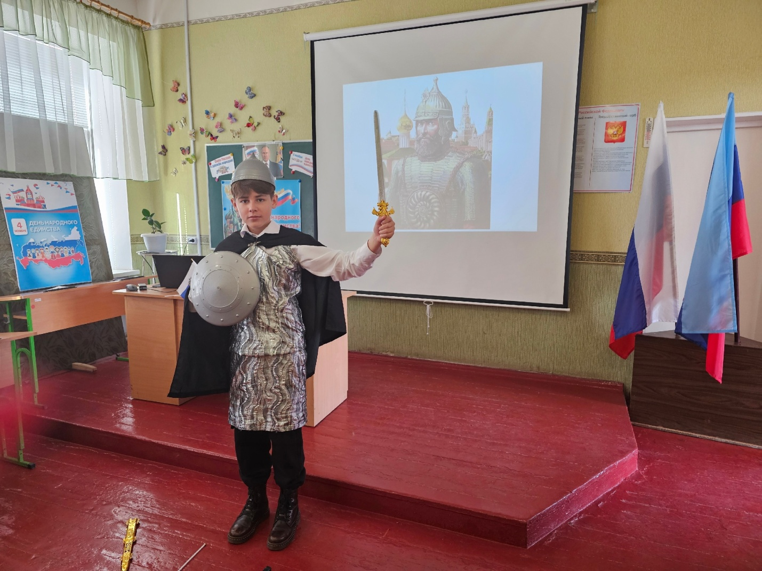

Ведущий 1
Два месяца сражались русские воины и 4-го ноября разбили врага, выгнали его из Кремля.
4 ноября поляки открыли ворота Кремля и сдались!
Русь снова стала самодержавной, то есть, независимой.

Слайд 12
На Руси был избран новый царь – Михаил Романов.
С того времени на 300 лет воцарилась династия Романовых.

Ведущий 2
Слайд 13
Произошло это 4 ноября 1612г.
С тех пор 4 ноября мы отмечаем праздник Казанской иконы Богородицы, которая чудесно помогла нашим воинам, и День народного Единства. Когда настали мирные времена, новый царь наградил Минина и Пожарского.

Слайд 14
Но лучшей наградой стала память народная. Недаром памятник им стоит на Красной площади - в самом сердце России. А еще такой памятник установлен в Нижнем Новгороде.

1 ученик
Ушли в историю года,
Цари менялись и народы,
Но время смутное, невзгоды
Русь не забудет никогда!
2 ученик
Победой вписана строка,
И славит стих былых героев,
Поверг народ врагов-изгоев,
Обрел свободу на века!
3 ученик
И поднималась Русь с колен
В руках с иконой перед битвой,
Благословленная молитвой
Под звон грядущих перемен.
4 ученик
Деревни, села, города
С поклоном русскому народу
Сегодня празднуют свободу
И День единства навсегда!

Учитель:
Ребята, сегодня вы стали свидетелями и участниками событий приуроченных к Дню Народного Единства. Я надеюсь, что вы всегда будете любить, гордиться нашей Родиной и когда вырастете, прославите ее своими делами. Россия всегда будет гордиться вами!!!
Слайд 1(природа- включить повторно)
В сердце ты у каждого, Родина, Россия!
Белые березки, колос налитой.
Нет тебя привольней, нет тебя красивей,
Нет другой на свете Родины такой!
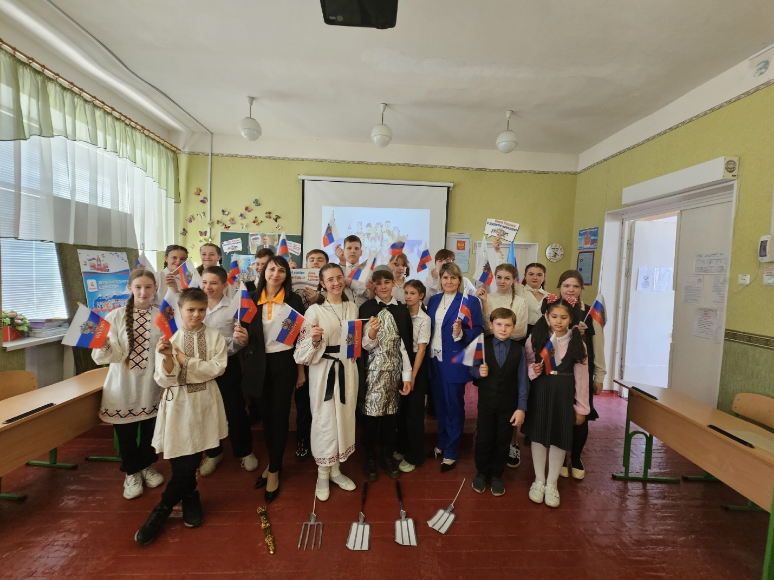

Список литературы:
Википедия. https://ru.wikipedia.org/wiki/ Национальный_состав_России
Народы России», научное издательство «Большая Российская энциклопедия», 1994г
«Россия: Физическая и экономическая география» - энциклопедия для детей, «Аванта+», 2005г
Научно-популярный журнал: «Как и почему?», 2018г.
Источник: https://kipmu.ru/den-narodnogo-edinstva-interesnye-fakty/

Методическая копилка/Стихотворения к Дню народного единства/
https://zanimatika.narod.ru/RF_4_noyabrya.htm

День народного единства в России: история и традиции праздника, 2023г
https://360tv.ru/tekst/interesnoe/den-narodnogo-edinstva-v-rossii-istorija-i-traditsii-prazdnika/

